1925 ГОД: СЫЗРАНЬ НА СТРАНИЦАХ ВЕКОВОЙ ДАВНОСТИ
16 МАЯ (СУББОТА), № 114
Первая страница газеты «Красный Октябрь» № 114 от 16 мая освещает как события в иностранных государствах, так и важные внутренние новости.
На 12-ом Всероссийском Съезде Советов со своим докладом выступил народный комиссар юстиции т. Курский. Он подчеркнул необходимость обновления Конституции, предлагая внести изменения, которые отражают современные достижения советского строительства, включая права граждан всех национальностей на родной язык, изменение формулировки о праве голоса, прописывание прав иностранных граждан и увеличение представительства крестьян на съездах советов.
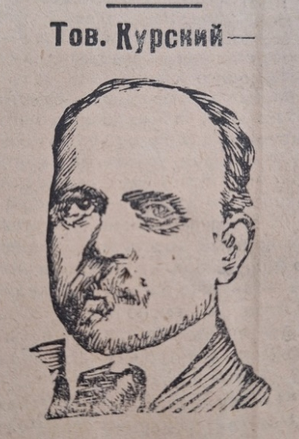
Илл. 1 – Тов. Курский
С докладом о положении сельского хозяйства выступил заместитель народного комиссара земледелия РСФСР тов. Свидерский. Он сообщил, что, несмотря на неблагоприятные условия, сельское хозяйство из года в год укрепляется.
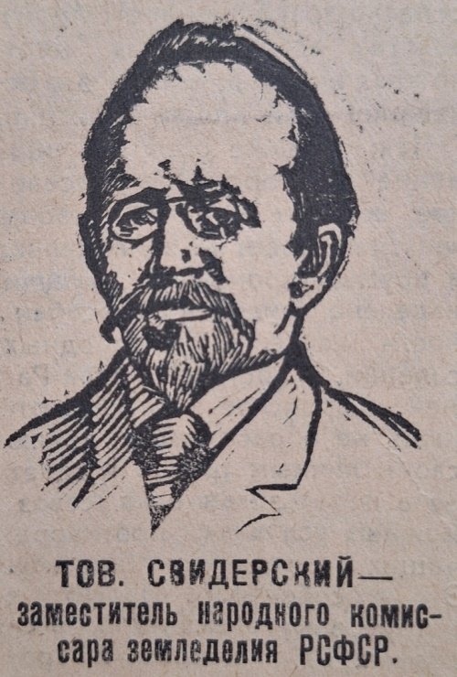
Илл. 2 – Тов. Свидерский
На второй странице под заголовком «Вниманию всех! К физическому оздоровлению» Л. Шавров агитирует каждого сознательного гражданина участвовать в физическом воспитании организованно, под единым руководством. В результате обследований выявлено, что трудящиеся, особенно молодежь, физически слабеют из-за голодовок и войн. Необходимо оздоровить молодежь через физическое воспитание, однако государство не может уделить этому достаточно внимания.
Большая часть номера газеты посвящена сельскому хозяйству. Читатели узнали, как ранний пар сберегает почвенную влагу и дает нужные для хлебов питательные вещества. Был размещен материал о «Положении о едином сельскохозяйственном налоге на 1925-1926 годы». Содержалась информация о работе уездного комитета взаимопомощи. Выделены такие подзаголовки, как: «Наши достижения», «Фонд уездного комитета», «Фонды волостных и сельских комитетов», «Переход на новый путь», «Недостатки в работе», «Как налаживалась работа», «Состав работников» и «Что нужно сделать».
На пятой странице газеты размещены крестьянские предложения, где читатели высказываются по поводу желаемых изменений. Например, необходимо пересмотреть практику обеспечения пастухов общественными харчами в Чекалинском сельсовете, приступить к ремонту непригодных мостов по дорогам Чуринского сельсовета, а в деревне Печерские выселки рядом со школой выстроена кузница, которая приносит много неудобства.
Также опубликована статья, предупреждающая о Сибирской язве – одном из самых опасных заболеваний домашних животных. В Сызранском уезде сибирская язва – постоянное явление летом, и уже в весенний период зафиксированы случаи заболевания. В борьбе с сибирской язвой применяется прививка.
Далее представлена информация о президиуме Уисполкома по Сызрани. Органом местной исполнительной власти приняты решения, связанные с регулированием мануфактурного рынка; выделением пастбищ для скота рабочих и служащих, получающих зарплату не выше 25 руб. в месяц. В заметке «Увековечивание революционных деятелей» сообщается, что «Президиум Уика признал желательным увековечивание всех деятелей революции местного масштаба и строителей советской власти. Обществу краеведения предложено приступить к собиранию всех необходимых для этой цели материалов. Связанные с этим расходы иметь в виду при составлении бюджета на 25-26 б. год».
Шестая страница отведена под объявления и рекламу.
Публикацию подготовила Дарья Кулаева.

